CSS

.box {  
 box-sizing: border-box;  
 /*для подчета ширены высоты с учетом всех отступов*/  
 width: 400px;  
 height: 350px;  
 overflow: scroll;  
 margin: 0 auto;  
 margin-top: 50px;  
 padding: 10px;  
}  
button {  
 width: 100px;  
 height: 40px;  
 display: block;  
 margin: 0 auto;  
 margin-top: 20px;   
}

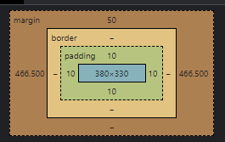

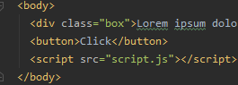

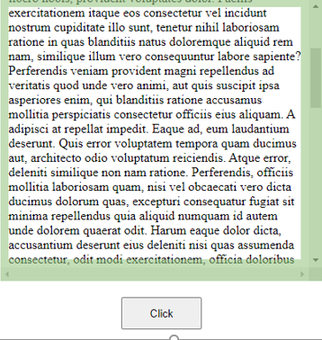

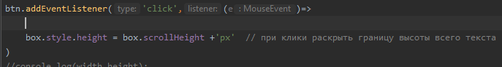



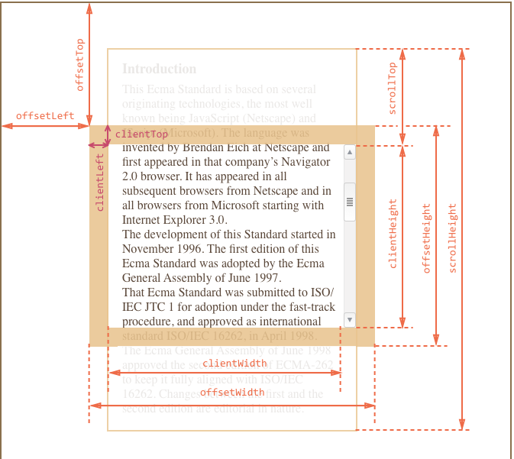

***console***.log(box.getBoundingClientRect()) // метод getBoundingClientRect()  
 //выдаст размеры

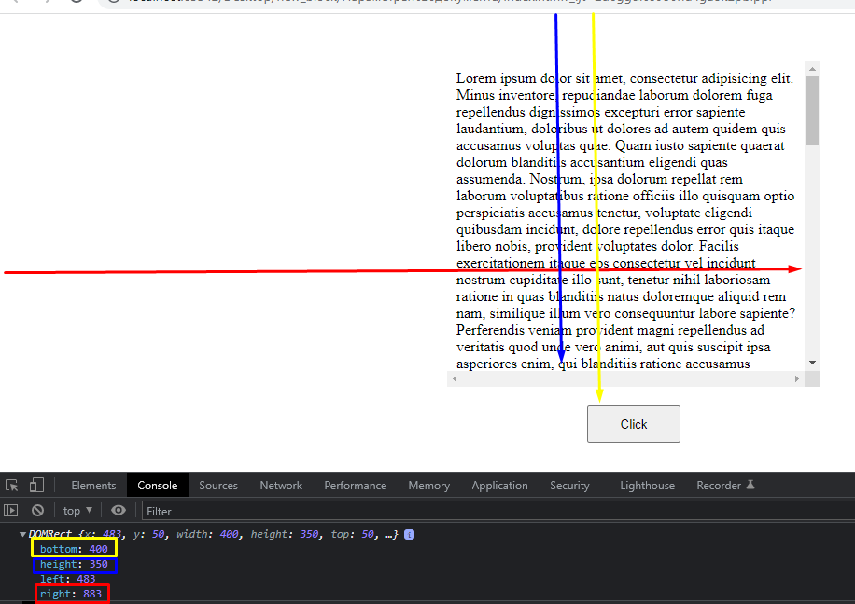



const style = ***window***.getComputedStyle(box); // выдаст какой тип BLOCK  
 ***console***.log(style.display);





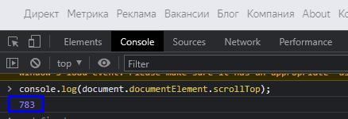

Можно задать прокрутку

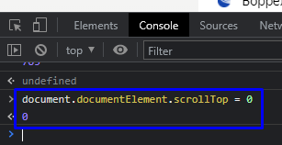

Задает параметр с места где находиться курсор прокрутки x, y

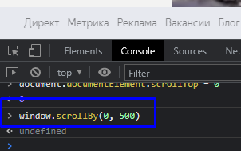

Задает по отношению всей страницы документа

